การฉีดวัคซีนโควิด 19

seemovieหนังคุณภาพ ความคมชัดระดับ FULLMAXIMUM 4K-HIGHT
ท่านสามารถ ดูหนัง ผ่านอุปกรณ์ที่หลากหลาย(you can play) เช่น Android , Iphone , Ipad , Smartphone ต่างๆเป็นต้น หากท่านใดที่เป็นนักศึกษาหรือกำลังศึกษาในเรื่องของภาษาอยู่ ณ ขณะนี้ ทางเวบเราได้จัดทำ ตัวเลือกสำหรับการเลือกภาษา ไว้ให้แล้ว มีทั้ง SoundTrack , Thai และภาษาหลักของทางต้นค่ายหนัง และในส่วนของหมวดหมู่หนังนั้น ทางเวป seemovie คัดแยก ไว้ให้เป็นหมวดหมู่ต่างๆ ตามความ และ รสนิยม ของแต่ละบุคคล แนวหนัง เช่น หนังไทย หนังตลก(Comedy) หนังฝรั่ง การ์ตูน(animation) อิโรติค บู๊(Action) ดราม่า(Drama) ผจญภัย(Adventure) สยองขวัญ Horror ครอบครัว(Family) โรแมนติก(Romance) วิทยาศาสตร์ เทพนิยาย ชีวิต(History) ซุปเปอร์ฮีโร่

ทางเวปหนังของเรา ได้ทำการรวบรวมไว้ทั้ง หนังเก่า และ หนังใหม่ ไว้ให้ท่านด้วยเพื่อในการรับชม โรงภาพยนตร์ออนไลน์ ทั้งนี้ หากเกิดปัญหาในเรื่องของไฟล์หนังสูญหาย ท่านสามารถแจ้งปัญหา เกี่ยวกับตัวหนังได้ โดยกดที่ ติดต่อเรา ทุกๆอย่างที่เราได้ทำการจัดทำขึ้นนี้ก็เพื่อที่จะได้ให้ทุกท่านได้ ดูหนังฟรี ไม่มีค่าใช้จ่ายใดๆ ทั้งสิ้นตลอดการ ดูหนัง ดูหนังออนไลน์ ฟรี

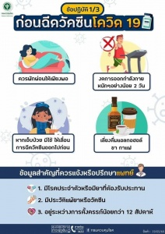

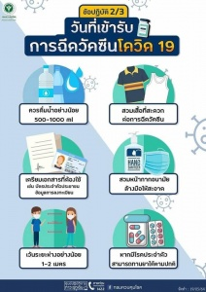

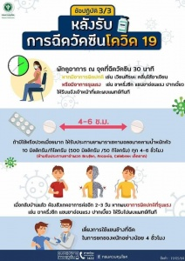

ประกาศโดย : เทศบาลตำบลคลองแสนแสบ
วันที่ประกาศ : 2564-05-21

